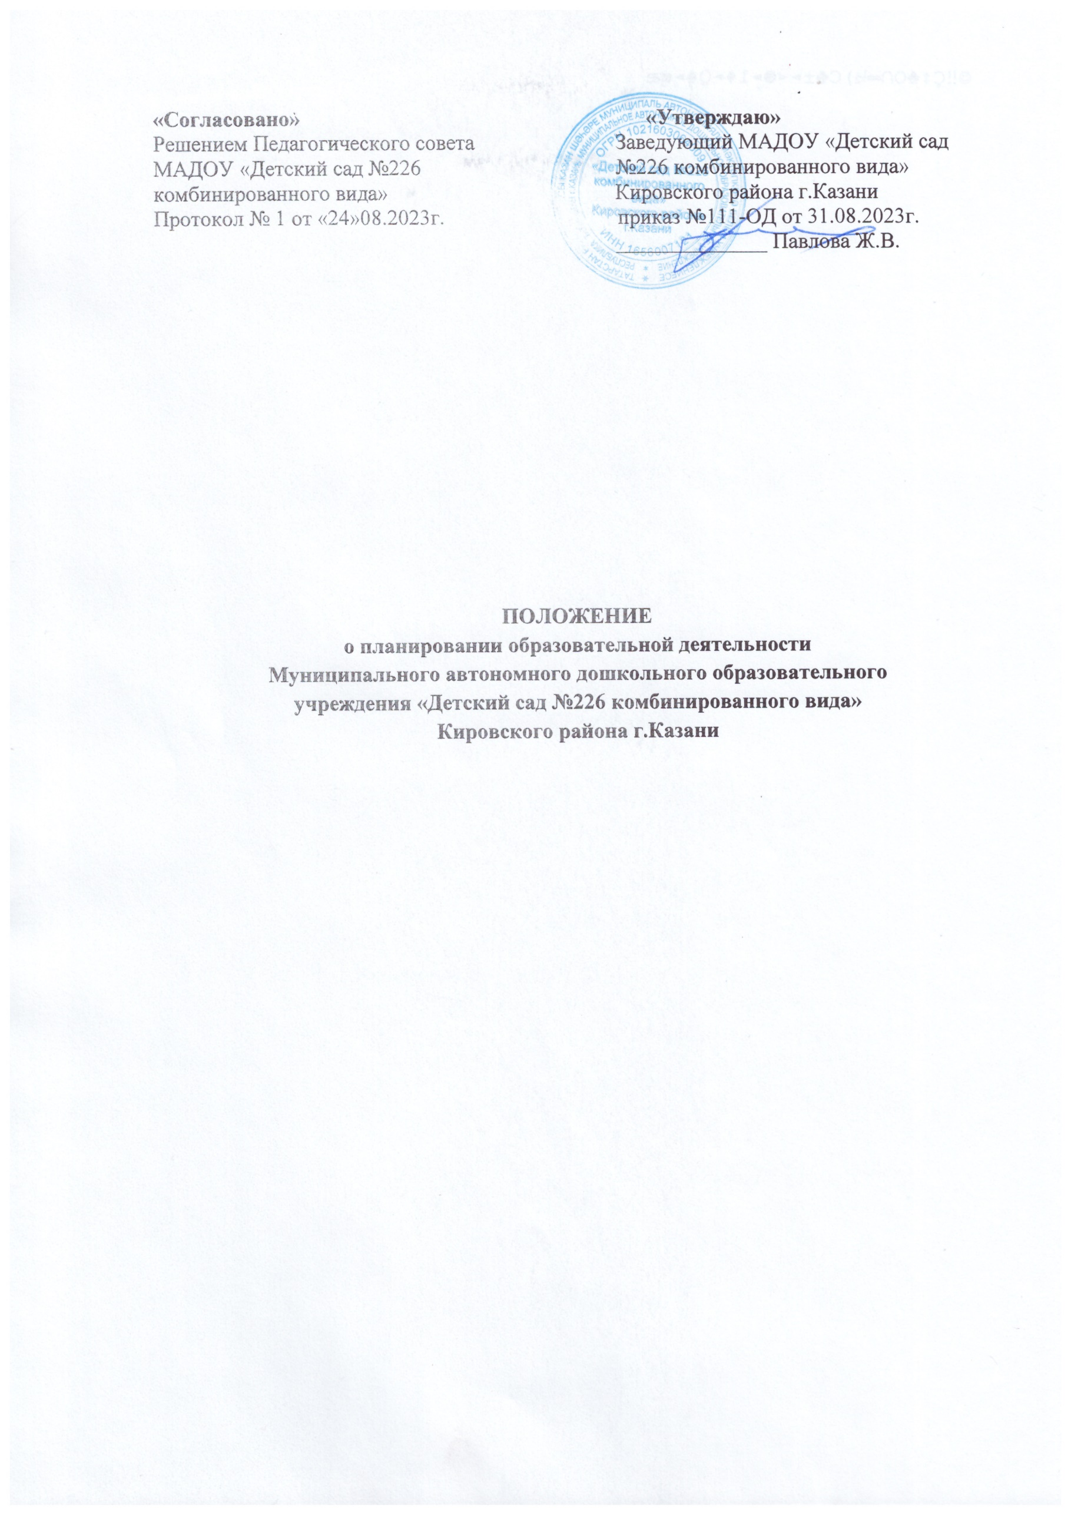

Общие положения
.1. Положение о планировании образовательной деятельности (далее – Положение)
Муниципального автономного дошкольного образовательного учреждения
Детский сад №226 комбинированного вида» Кировского района г. Казани (далее -
Учреждение) разработано в соответствии с:
Законом Российской Федерации от 29.12.2012г. № 273 – ФЗ «Об образовании в
Российской Федерации»;
Федеральным законом от 24.09.2022 № 371-ФЗ «О внесении изменений в
Федеральный закон «Об образовании в Российской Федерации»;
1
«
-
-
-
«
-
со статьей 1 Федерального закона от 31.07.2020 №247-ФЗ (ред. от 24.09.2022 г.)
Об обязательных требованиях в Российской Федерации»;
Приказом Министерства просвещения РФ от 24 ноября 2022 г. № 1022 «Об
утверждении
дошкольного образования»;
Приказом Министерства просвещения РФ от 25 ноября 2022 г. № 1028 «Об
утверждении федеральной образовательной программы дошкольного образования»,
Федеральным государственным образовательным стандартом дошкольного
федеральной
адаптированной
образовательной
программы
-
-
образования далее (ФГОС ДО), утвержденным приказом Министерства образования
и науки России от 17.10.2013г. № 1155 «Об утверждении федерального
государственного образовательного стандарта дошкольного образования»;
-
СанПиН 2.3/2.4.3590-20 "Санитарно-эпидемиологические требования
организации общественного питания населения" (вступили в силу 01.01.2021 г.)
СП 2.4.3648–20 "Санитарно-эпидемиологические требования к организациям
к
-
воспитания и обучения, отдыха и оздоровления детей и молодежи" (вступили в
силу 01.01.2021 г.)
-
СанПиН 1.2.3685-21 от 28 января 2021 г. «Гигиенические нормативы и требования
к обеспечению безопасности и (или) безвредности для человека факторов среды
обитания» (вступили в силу 01.03.2021г.)
-
Уставом Учреждения.
1
.2. Комплексно-тематический план образовательной деятельности в возрастных
группах – это заблаговременное определение порядка, последовательности
осуществления образовательной деятельности.
1
.3. Календарный план образовательной деятельности в возрастных группах – это
заблаговременное определение порядка, последовательности осуществления
образовательной деятельности с указанием необходимых условий, используемых
средств, форм и методов.
2
. Цели и задачи
2
.1. Цель планирования – обеспечить выполнение ОП и АОП Учреждение.
2
-
.2. Задачи:
организация целостного, непрерывного, содержательного педагогического
процесса;
2

-
осуществление воспитательного воздействия на детей систематически и
последовательно;
-
обеспечение взаимодействия между педагогами Учреждения.
3
. Принципы планирования
3
.1. Системность и концентричность при изучении материала, который подобран по
возрастам с учетом задач возрастных особенностей дошкольного возраста.
.2. В комплексно-тематическом планировании одна тема объединяет все виды
деятельности.
.3. Учет медико-гигиенических требований к последовательности, длительности
3
3
педагогического процесса и особенно к проведению различных режимных
процессов.
3
3
.4. Учет местных и региональных особенностей климата.
.5. Учет времени года и погодных условий. Этот принцип реализуется при
проведении прогулок, закаливающих и оздоровительных мероприятий, занятий по
экологии.
3
.6. Учет индивидуальных особенностей (тип темперамента ребенка, его увлечения,
достоинства и недостатки, комплексы, чтобы найти подход к его вовлечению в
педагогический процесс).
3
.7. Разумное чередование в плане организованной и самостоятельной деятельности.
(ООД, игр, совместной работы детей и воспитателя, а также свободной спонтанной
игровой деятельности и общения со сверстниками).
3
.8. Учет уровня развития детей (проведение занятий, индивидуальной работы, игр
по подгруппам). Взаимосвязь процессов воспитания и развития (обучающие задачи
планируются не только на ООД, но и в других видах деятельности).
3
.9. Реализация учебно-методического комплекса по обучению детей татарскому
языку, этно-региональной составляющей.
.10. Регулярность, последовательность и повторность воспитательных воздействий
3
(одна игра планируется несколько раз, но изменяются и усложняются задачи –
познакомить с игрой, выучить правила игры, выполнять правила, воспитывать
доброжелательно отношение к детям, усложнить правила, закрепить знание правил
игры и пр.)
3
.11. Включение элементов деятельности, способствующих эмоциональной разрядке
(психогимнастика, релаксация, музыка).
3
3
.12. Планируемая деятельность должна быть мотивирована.
.13. Планировать разнообразную деятельность, способствующую максимально
возможному раскрытию потенциала каждого ребенка.
3
.14. Планирование строится на основе интеграции.
4
. Организация работы
4
.1. Основа планирования педагогического процесса –образовательная программа
и/или адаптированная образовательная программа Учреждения.
4.2. Календарное планирование осуществляется воспитателями группы
3

4
4
4
.3. Комплексно-тематическое осуществляется специалистами Учреждения.
.4. Календарный план составляется на месяц.
.5. Календарный план предусматривает планирование всех видов деятельности
детей и соответствующих форм их организации на каждый день.
4
4
.6. Компонентами календарного планирования являются:
.6.1 Цель и задачи. Они направлены на развитие, воспитание, обучение (цели и
задачи должны быть диагностируемыми)
4
4
.6.2. Содержание (виды действий и задачи) определяется программой.
.6.3.Организационно-действенный компонент (формы методы должны
и
соответствовать поставленным задачам).
4
-
-
-
-
-
.6.4. Календарный план составляется в соответствии с режимом дня:
планирование утреннего отрезка времени;
планирование ООД;
планирование прогулки;
планирование второй половины дня.
нерегламентированная деятельность:
В утренний отрезок времени можно планировать все виды деятельности по
желанию детей (игры, общение, труд, индивидуальную работу и пр.; деятельность не
должна быть продолжительной по времени (15-20 минут), ребенок должен увидеть
результат своей работы; утром планируются только знакомые для детей виды
деятельности.
Прогулка
1
.Прогулка планируется на основе картотеки. Номер карточки указывается
ежедневно в зависимости от погодных условий.
. Наблюдение (за погодой, природой, транспортом, трудом взрослых, сезонными
изменениями в одежде и пр.), за явлениями природы;
. Подвижная игра (планируется с учетом погоды,
2
3
особенностей сезона);
спортивная игра, упражнение или элементы спортивной игры; игры дидактические,
хороводные, забавы, творческие;
4. Индивидуальная работа по развитию движений, по подготовке к ООД с детьми
которые не усвоили материал (3 – 7 минут), с одаренными детьми, по подготовке к
праздникам;
5. Трудовая деятельность.
6. Самостоятельная деятельность детей (с выносным материалом).
Соблюдать последовательность действий на прогулке не обязательно, все зависит от
настроения и желания детей.
Вечер. В данный отрезок времени планируются: все виды игр - настольно-печатные,
сюжетно-ролевые, строительные, дидактические, развивающие, театральные;
развлечения, праздники, итоговое мероприятие (по пятницам); труд (ручной труд,
хозяйственно-бытовой (уборка, стирка) коллективный, по подгруппам).
-
-
-
Индивидуальная работа по всем видам деятельности.
Чтение художественной литературы.
Работа с родителями.
4

4
.7. Календарное планирование следует начинать с комплексно-тематического
плана, учитывающего действующие санитарные нормы и правила к максимальной
нагрузке на детей.
4
.8. Комплексно-тематический план составляется на год по пяти
образовательным областям, допустима коррекция в ходе работы в плане данного
вида, в котором планируются:
4
4
-
.8.1. Цели и задачи;
.8.2. Виды детской деятельности:
двигательная;
-
игровая;
-
изобразительная;
-
-
чтение художественной литературы;
коммуникативная;
-
-
познавательно-исследовательская;
трудовая;
-
-
музыкально-художественная;
конструирование.
4
.6.3. Работа с семьей.
4
.9. В комплексно-тематическом и календарном планах должны учитываться
особенности развития детей данной группы и конкретные условия Учреждения.
. Документация и ответственность
.1. Календарный и комплексно-тематический планы являются обязательными
документами педагогов Учреждения.
.2. Календарное комплексно-тематическое планирование ведутся по
утвержденному педагогическим советом образцу электронном виде,
5
5
5
и
в
распечатываются и предоставляются для проверки старшему воспитателю 1 раз в
квартал. Рекомендация, замечания для дальнейшей работы фиксируются в листах
контроля с соответствующей пометкой.
5

